Muismat maken

Thema: Wat is Techniek?

Inleiding
Techniek is overal om je heen. Maar als je aan mensen vraagt wat zij voor beeld bij techniek hebben, dan krijg je allerlei verschillende antwoorden. Welk beeld heb jij bij techniek?

In deze opdracht ga je onderzoeken wat jouw beeld bij techniek is. Dat beeld verwerk je in een muismat. Je doet in tweetallen het voorwerk en levert ieder een muismat in.

Waar moet de opdracht aan voldoen?
De opdracht moet aan de volgende eisen voldoen:

- De muismat geeft jouw beeld van techniek.
- De muismat is leuk voor jongens en meisjes van jouw leeftijd.
- De muismat is netjes gemaakt.
- De muismat is ook echt te gebruiken.
- De muismat is van duurzaam materiaal gemaakt.

Wat kun je en wat weet je na deze opdracht?

- Je weet welke beelden mensen bij techniek hebben.
- Je weet wat jouw beeld bij techniek is.
- Je kunt jouw beeld van techniek verwerken op de muismat.
- Je kunt een muismat ontwerpen.

Uit welke stappen bestaat de opdracht?

Stap | Muismat maken
Stap 1: Oriënteren | Verzamel informatie over metalen en kunststoffen voorwerpen.  Onderzoek hoe metaal wordt gemaakt.  Onderzoek hoe kunststoffen voorwerpen worden gemaakt.
Stap 2: Voorbereiden | Onderzoek welke beelden mensen en jijzelf bij techniek hebben.  Verzamel informatie over muismatten.  Brainstorm over je muismat.
Stap 3: Uitvoeren | Maak de muismat.  Bepaal de winst van de muismat en wat je daarmee kunt of wilt doen.
Stap 4: Afronden en terugkijken | Presenteer de muismat.

Stap 1: Oriënteren

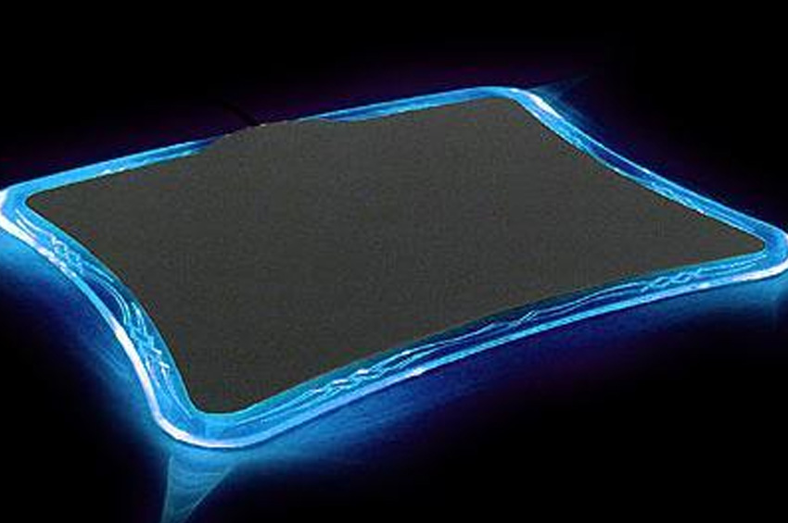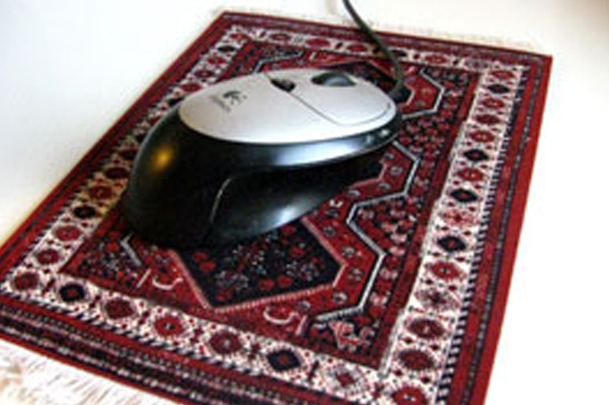

Informatie verzamelen
Je gaat informatie verzamelen over het beeld dat mensen bij techniek hebben en over muismatten.

- Welk beeld heb jij bij techniek? Maak een woordspin.

- Schrijf op een groot leeg blad (liefst een A3) in het midden de woorden ‘Wat vind ik van techniek?’

- Schrijf of teken daarom heen zoveel mogelijk woorden, korte zinnetjes en/of tekeningetjes die je invallen.
- Bewaar dit blad voor je brainstorm.

- Welk beeld hebben andere mensen bij techniek? Dat ga je onderzoeken.

- Maak een lijst van 5 mensen uit je omgeving. Vraag aan hen of je ze vragen mag stellen.

- Bedenk vragen die je wilt stellen. Schrijf minimaal 3 vragen op. Denk aan het doel: achterhalen wat mensen denken over techniek.

- Hoe zit dat met jouw eigen beeld?

- Zijn er veel verschillen of juist veel overeenkomsten?

- Wil je na deze interviews wat aanvullen of veranderen op je A3?

- Ga naar https://hetvakcollege.nl/watistechniek. Bekijk de video ‘Ontdek de 7 werelden van techniek’.
- Vul de tabel in.

Werelden van techniek |  | Wat vind ik leuk | Wat vind ik minder leuk
1.
2.
3.
4.
5.
6.
7.

- Passen deze werelden bij het beeld dat jij van techniek hebt?

- Wat is een muismat?

- Waarom zijn muismatten handig?

- Zoek een aantal voorbeelden van muismatten. Sla een paar afbeeldingen op en schrijf erbij waarom je ze leuk vindt.

Brainstormen
Je gaat in tweetallen brainstormen over de muismat. In de brainstorm mag je al je fantasie gebruiken. Geen idee is te gek. Later ga je pas bepalen welke ideeën je werkelijk gaat uitvoeren.
- Kijk nog eens goed naar je vel papier waar je op hebt geschreven welk beeld jij van techniek hebt.

- Schrijf ‘muismat’ in de middelste cirkel van de figuur.

- Schrijf in de andere cirkels zoveel mogelijk woorden die bij je opkomen. Je mag meer woorden in een cirkel opschrijven. Denk aan vorm, kleur, materiaal, doel en doelgroep.

Keuzes maken
Na de brainstorm ga je kijken wat haalbaar is. Je kiest uit alles wat opgeschreven is. Welke ideeën uit de brainstorm wil je werkelijk uitvoeren?

- Lees goed door wat je hebt opgeschreven. Onderstreep de belangrijkste onderdelen. In ieder geval de onderdelen waar je verder mee wilt.
- Over welke materialen wil je verder nadenken?

- Wat voor beeld over techniek wil je meegeven?

- Overleg met de docent of je de materialen op school kunt gebruiken of dat je het zelf moet regelen.

Stap 2: Voorbereiden

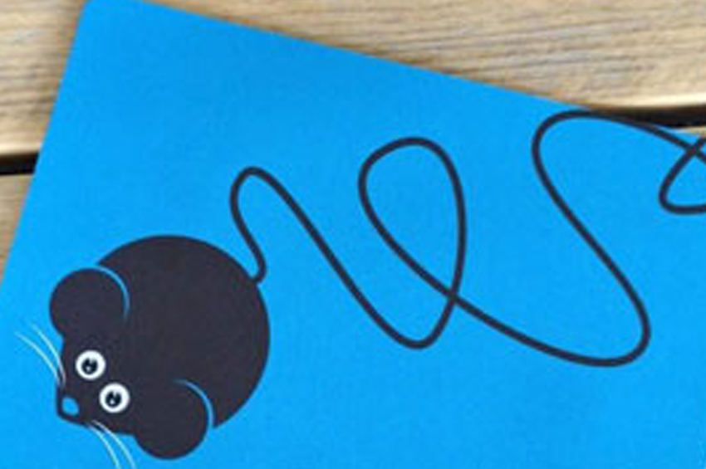

De planning

- Vul de tabel in.

Stap | Wat ga je doen? | Wie gaat het doen? | Hoeveel tijd heb je daarvoor nodig?
Voorbereiden
Uitvoeren
Afronden en terugkijken

De muismat ontwerpen
Je gaat een muismat ontwerpen.

- Maak een aantal schetsen voor het ontwerp van je muismat.

- Doe dit apart. Neem je eigen A3 mee en de resultaten van de brainstorm.
- Bekijk elkaars schetsen. Wat vinden jullie daarin al goed?

- Werk de schetsen uit tot een werktekening. Zet er materialen, maten en kleuren bij.

De materialen bekijken
Je wilt een duurzame muismat maken. Dus één die niet na een maand al kapot gaat. Dus ga je na welke materialen daarvoor geschikt zijn. Maar zijn die materialen dan ook duurder?

- Zoek verschillende materialen op waarmee je een muismat kunt maken. Schrijf daarbij of ze duurzaam of minder duurzaam zijn. Schrijf ook op wat de prijs is. Je mag dit samen met een klasgenoot doen.

Materialen | Duurzaam | Minder duurzaam | Prijs

- Wat is je conclusie? Kun je beter voor duurzame materialen of voor minder duurzame materialen kiezen?

- Is een eigengemaakte muismat goedkoper dan een kant en klare? Onderzoek dat samen met je klasgenoot.

- Tik de zoekwoorden ‘muismat maken’ in op Google. Je krijgt dan een aantal aanbieders.
- Welke prijzen berekenen ze voor een muismat? Maak een overzicht van 3 aanbieders.

Aanbieder | Prijs 50 muismatten | Prijs 100 muismatten

Wat heb je nodig?
Maak een benodigdhedenlijst voor je eigen muismat. Probeer de kosten zo laag mogelijk te houden. Dat doe je door niet meer op de lijst te zetten dan je nodig hebt.

Benodigdheden | Aantal | Prijs | Totale prijs

VRAAG TOESTEMMING AAN JE DOCENT OM VERDER TE GAAN MET STAP 3.

Stap 3: Uitvoeren

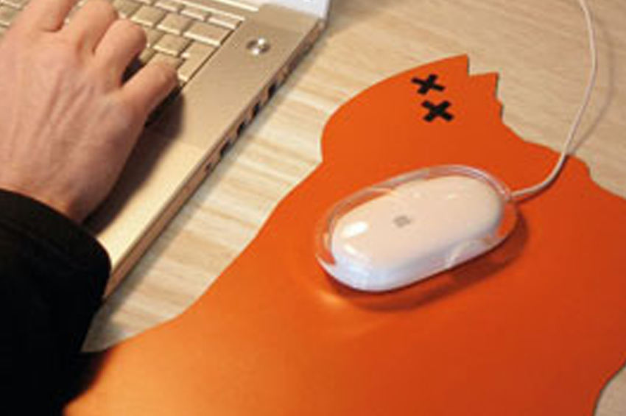

De muismat maken
Je gaat nu de muismat maken. Kijk voordat je begint nog eens goed naar de eisen van de opdracht die aan het begin van de opdracht staan.

- Maak de muismat. Werk alleen en denk aan de planning.

Testen en aanpassen

- Bekijk je muismat nog eens kritisch. Laat je muismat ook zien aan je klasgenoot met wie je het voorwerk hebt gedaan.

- Is de muismat leuk om te zien? Geef jouw mening en die van je klasgenoot.

- Is je beeld van techniek goed herkenbaar?

- Wil je nog iets aan de muismat veranderen? Zo ja: wat wil je veranderen?

Stap 4: Afronden en terugkijken

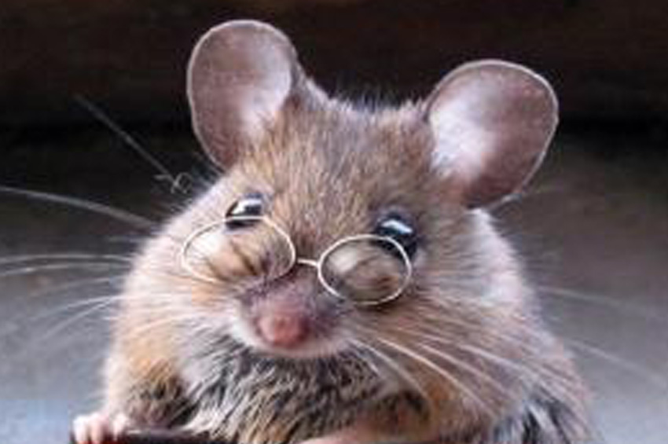

Het resultaat

- Je bent trots op je muismat. En je wilt de wereld laten zien wat techniek is. Hoe zou je de muismat daarvoor kunnen gebruiken? Schrijf dat kort op.

- Laat de muismatten aan elkaar zien. Vertel wat jouw beeld bij techniek is en hoe je dat in de muismat hebt verwerkt.

Terugblikken

- Als het goed is, heb je bij de uitvoering gekeken naar de eisen waaraan de opdracht moet voldoen. Wat vind jij: voldoet jouw resultaat van de opdracht aan de eisen? Kruis aan wat jij vindt.

Eis | Voldoet? | Omdat?
De muismat geeft jouw beeld  van techniek. | Ja / Nee
De muismat is leuk voor jongens en meisjes van jouw leeftijd. | Ja / Nee
De muismat is netjes gemaakt. | Ja / Nee
De muismat is ook echt te gebruiken. | Ja / Nee
De muismat is van duurzaam materiaal. | Ja / Nee

- Waar was je goed in bij het ontwerpen en maken van de muismat?

- Ik was goed in:

- Wat vond je minder goed gaan?

- Waarom vond je dat?

- Wat zou je nog willen leren bij een volgende opdracht?

